ELF Format 笔记（十三）—— 段权限
一个可被系统加载的程序至少拥有一个可加载段。当系统创建可加载段的内存映像时，会根据 p_flags 赋予一定的访问权限。
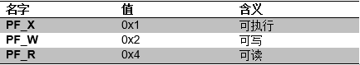
不过实际的内存访问权限还要取决于系统的 MMU (内存管理单元)，系统给予的访问权限可能比指定的权限要大。
不过如果没有指定 PF_W，系统一定不会赋予写权限。
段权限列表：
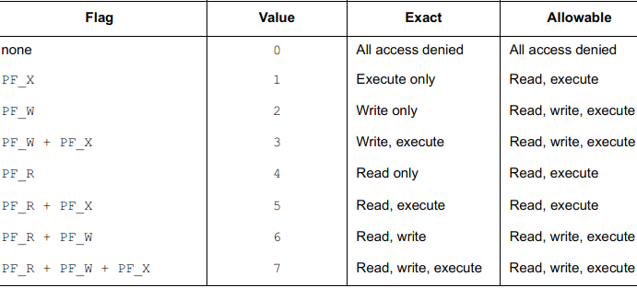
可以看出：
具备可执行权限，就具备可读权限。反之亦成立，具备可读权限，即具备可执行权限。
具备可写权限，就肯定具备可读、可执行权限。

